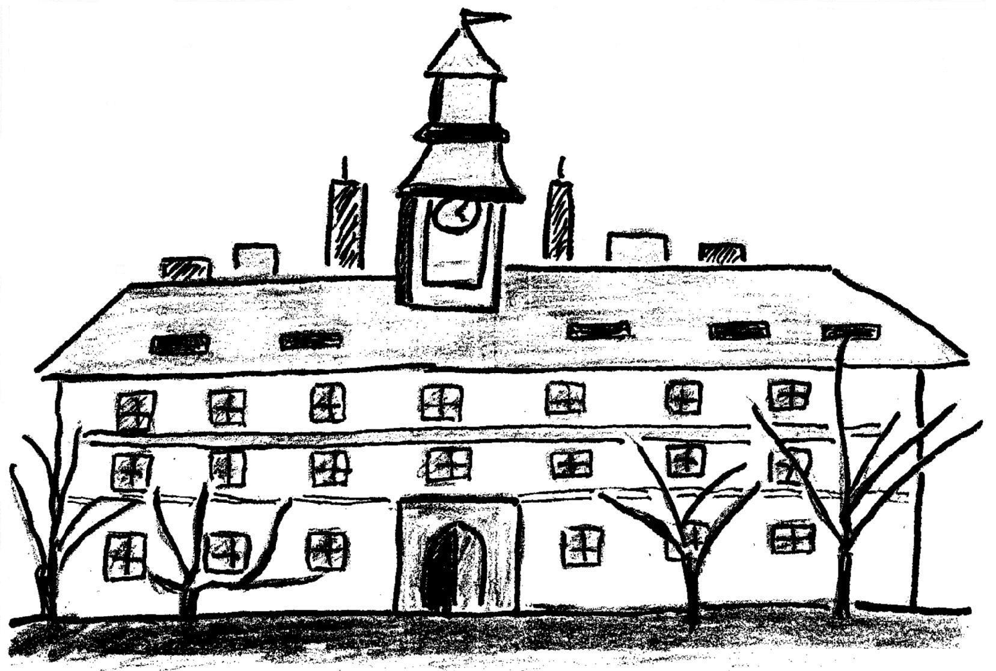
DOMOV SE ZVLÁŠTNÍM REŽIMEM


zařízení hl. m. Prahy

nám. Čs. armády 84, TEREZÍN

HLAVNÍ AKCE V ROCE 2023

17. února (pátek) MASOPUST
15. března (středa) PLES JARA
30. + 31. března (čtvrtek + pátek) Velikonoční výstava
28. dubna (pátek) ČARODĚJNICE
27. května (sobota) Festival (změna termínu vyhrazena)
9. června (pátek) DEN OBYVATEL
8. září (pátek) Zahradní slavnost + sportovní den
23. + 24. listopad (čtvrtek + pátek) Vánoční výstava
5. prosince (úterý) MIKULÁŠSKÁ

V Terezíně dne 12.12.2022
Fišerová Petra, DiS.

